Предмет: Познание мира
Тема: Вода. Свойства воды. Круговорот воды в природе.
Цель урока: ознакомление учащихся со свойствами воды и их применением в жизни человека.
Задачи:
- Продолжать расширять и углублять представления учащихся о неживой природе на основе изучения сведений о воде, ее роли в природе, в жизни людей.
- В процессе опытов и практических работ установить основные свойства воды, показать значение воды. Обратить внимание детей на меры охраны водоемов от загрязнения; формировать экономное отношение к расходу воды. Развивать диалогическую и монологическую речь учащихся, умения отвечать на поставленные вопросы связным текстом.
- Способствовать формированию таких нравственных качеств, как милосердие, доброта, вежливость. Воспитывать бережное отношение к воде и природе в целом.
Средства обучения:
- Видео - клип, показывающий красоту моря и реки, водопада и родника.
- Презентация в программе Power Point. [Приложение 1].
Опорные знания:
- Вода есть на поверхности земли и под землей, в воздухе, в растениях, в животных, в человеке – вода есть везде.
- Вода нужна для питания и охлаждения всем растениям, животным и людям. Без воды погибнет вся жизнь.
- Дождь — это потоки воды из облаков и туч.
- Снег, лед, иней — это вода в особом состоянии при низкой температуре.
- Пар – это вода в особом состоянии при высокой температуре.
- Значение чистой воды для неживой и живой природы.
- Загрязнение воды в результате неразумного ее использования.
- Бережное отношение к воде — охрана природы.
- Красота воды в природе.
Методы и приемы:
Словесный, наглядный, практический, частично-поисковый, поисковый:
- Круг доброты «От сердца к сердцу» с элементами аффермации.
- Сказкотерапия.
- Логическая загадка.
- Фронтальный опрос домашнего задания с опорой на практический опыт детей, умение работать с дополнительными источниками информации.
- Стихотворение.
- Физминутка «Круговорот воды в природе».
- Практическая работа (постановка опытов и анализ информации).
- Тестовые задания.
- Итоговая беседа о бережном отношении к воде — проявление заботы об охране природы, способы экономного расхода воды, о красоте воды.
Оборудование для опытов
Для учителя:
- Стакан, чашка, блюдце
- Ложка
- Полоски цветной бумаги
- Блюдце с водой.
Для учащихся:
- Учебник
- Дневник наблюдений
- Календарь природы
- Стакан, чашка, блюдце
- Ложка
- Полоски цветной бумаги
- Блюдце с водой.
Ход урока:
I. Организационный момент.
1. Круг доброты “От сердца к сердцу»
- Здравствуйте, ребята! Я рада вас видеть. Сегодня у нас с вами очень важный и необычный урок. Давайте встанем в круг радости, возьмемся за руки, подарим тепло своих рук друг другу. Я вчера прочитала притчу «Подарки мудреца» и мне хочется рассказать ее вам. Вы готовы внимательно слушать?
2. Сказкотерапия.

Подарки мудреца
Как-то в одно селение пришёл и остался жить старый мудрый человек. Он любил детей и проводил с ними много времени. Ещё он любил делать им подарки, но дарил только хрупкие вещи. Как ни старались дети быть аккуратными, их новые игрушки часто ломались. Дети расстраивались и горько плакали. Проходило какое-то время, мудрец снова дарил им игрушки, но ещё более хрупкие.
Однажды родители не выдержали и пришли к нему:
— Ты мудр и желаешь нашим детям только добра. Но зачем ты делаешь им такие подарки? Они стараются, как могут, но игрушки всё равно ломаются, и дети плачут. А ведь игрушки так прекрасны, что не играть с ними невозможно.
— Пройдёт совсем немного лет, — улыбнулся старец, — и кто-то подарит им своё сердце. Может быть, это научит их обращаться с этим бесценным даром хоть немного аккуратней?
- Как вы понимаете слова «подарить свое сердце»? (ответы детей)
- Кому «дарил» свое сердце мудрый старец»?
- Как вы думаете, чему он хотел научить детей?
- Чему нас учит притча?
- А сейчас приложите правую руку к сердцу, мысленно наполните свое сердечко добротой, вежливостью, милосердием. Возьмитесь за руки и передайте мысленно все свои пожелания, подарите теплоту ваших сердец друг другу. А теперь поднимите руки вверх и похлопайте, чтобы по всему миру разлетелись ваши добрые пожелания. А я желаю вам прекрасного осеннего дня, хорошего настроения и верных друзей.
II. Сообщение темы.
Слайд 1
1. Логическая загадка «О каком веществе идет речь?»
«…, у тебя нет ни вкуса, ни цвета, ни запаха, тебя невозможно описать, тобой наслаждаются, не ведая, что ты такое. Нельзя сказать, что ты необходима для жизни: ты сама жизнь. Ты наполняешь нас радостью, которую не объяснить нашими чувствами. С тобой возвращаются к нам силы, с которыми мы уже простились. По твоей милости в нас вновь начинают бурлить высокие родники нашего сердца. Ты самое большое богатство на свете…»
- О каком богатстве идет речь?
- Как вы думаете, с какой темой мы познакомимся на уроке? (ответы детей)
- Совершенно верно сегодня на уроке мы вспомним все то, что уже знаем о воде и постараемся найти ответ на главный вопрос новой темы:
Слайд 2
«Свойства воды. Где и как свойства воды помогают человеку?»
- Я предлагаю вам отправиться в виртуальное путешествие в Царство Воды. Давайте представим, что мы с вами капельки воды, которые путешествуют по своему царству.
2. Виртуальное путешествие в Царство воды.
Слайд 3
- Вам понравилось путешествовать виртуально? Наше путешествие продолжается дальше, но уже в реальном мире – на уроке.
III. Актуализация знаний.
1. Фронтальный опрос с опорой на практический опыт детей, умение работать со слайдами.
- Где в природе встречается вода?
Слайд 4
Из воды образованы реки, озера, моря, океаны. Кроме рек, озер, морей и океанов, вода содержится в почве, телах растений и животных. А также вода есть во всем грунте, лежащим над почвой: камнях, глине и песке. Вода содержится в воздухе в виде пара, туманов и облаков. Нет ни одного живого организма (растения или животного), в теле которого не было бы воды.

- Убедите меня в том, что вода нужна всем живым организмам.
Слайды 5-6

- Вода для человеческого организма — это второе по значимости вещество после кислорода. Неслучайно человек может жить без пищи более 4 недель, а без воды — не более 7 дней.
Слайд 7
- Вода входит в состав любого живого организма. Достаточно помять лист растения в руках, и мы обнаружим в нём влагу. Вода содержится во всех частях растений. Вспомни, как много сока в плодах – арбузе, апельсине, лимоне. Это сок – вода с растворёнными в ней различными веществами.
- В теле животных вода обычно составляет больше половины массы. Тело медузы на 90-95% состоит из воды.
- Много воды и в теле человека. Наше тело почти на 2/3 состоит из воды. Вода входит в состав крови, которая разносит по всему организму питательные вещества. Вода есть в мускулах и внутренних органах. Вода необходима нашему организму для удаления разных вредных веществ. Вода выделяется из организма человека в виде пота, слез, мочи. Живой организм постоянно расходует воду и нуждается в её пополнении .
- Много ли воды в твоём теле, ты можешь сосчитать: массу твоего тела нужно разделить на 3 и полученное число умножить на 2.
- Человеку в сутки требуется более 2 литров воды.
- Воду пьют поля и леса. Без неё не могут жить ни звери, ни птицы.
- Вода является средой обитания многих животных и растений.
Слайд 8
А также…
- Вода «добывает» электрический ток, работая на электростанциях. Без воды не замесить тесто для хлеба, не приготовить раствор для стройки, не сделать ни бумагу, ни ткань , ни резину, ни конфеты, ни лекарства, - ничего не сделать без воды.
- Вот она какая, вода!
Слайд 9
- Попробуйте определить состояния, в которых может находиться вода:
- Что происходит при нагревании и охлаждении воды?
- При какой температуре вода закипает?
- Когда жидкость становится твердым веществом?
- При какой температуре вода превращается в лед?
- Сжимается или расширяется вода при превращении в лед?
- Почему лед во время ледохода плывет по поверхности реки, а не тонет в ней?
(10 баллов)
- Может ли быть температура льда и снега выше 0 градусов Цельсия? (20 баллов)
- Когда жидкость становится газом?
- Что такое облака? (30 баллов)
- Есть ли на материке Антарктида, где температура круглый год ниже 0 градусов Цельсия, вода в газообразном состоянии? (40 баллов)
- Почему плывущие в теплых водах океанов ледяные горы-айсберги обычно бывают окутаны теплым туманом? (50 баллов)
Дополнительный материал к уроку
ПРЕВРАЩЕНИЯ ВОДЫ

Запомни!

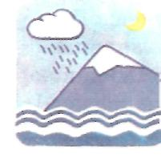Вода – это вещество.
Вода находится в природе в трёх состояниях:
жидком, твёрдом и газообразном.
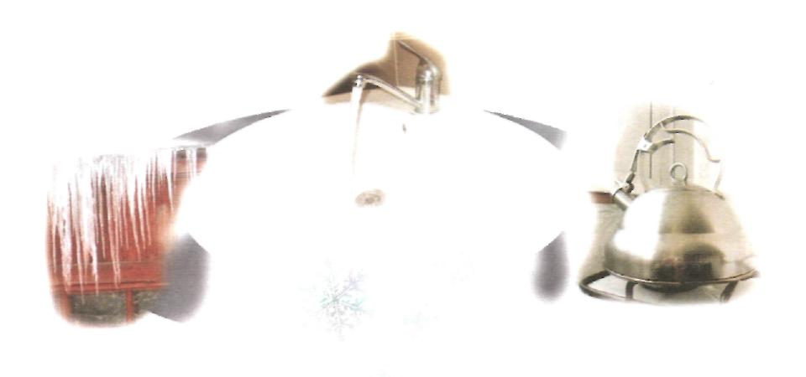
При нагревании вода расширяется, а при охлаждении сжимается.
НАГРЕВАНИЕ И ОХЛАЖДЕНИЕ ВОДЫ
Выясним теперь, что происходит с водой при нагревании и охлаждении.
Колбу с трубкой, заполненную подкрашенной водой, опустим в горячую воду. Мы увидим, что вода в трубке поднимается. Почему? Ту же колбу поставим в тарелку со льдом. Вода в трубке опускается. Как ты это объяснишь? Эти опыты показывают, что вода расширяется при нагревании и сжимается при охлаждении.

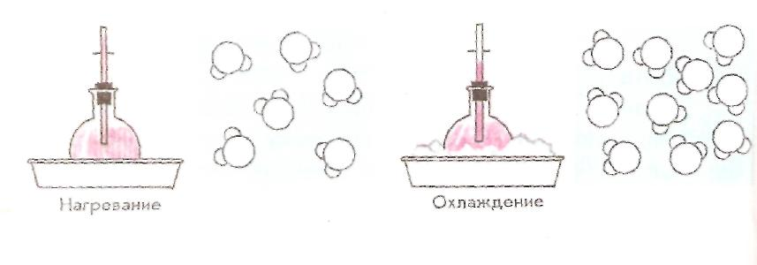

Температура кипения воды – 100 градусов по Цельсию.
Температура превращения воды в твердое состояние 0 градусов и ниже по Цельсию.

Вода постоянно совершает круговорот: испаряется с поверхности земли, образует облака, в виде дождя и снега возвращается на землю.

КОГДА ЖИДКОСТЬ СТАНОВИТСЯ ТВЁРДЫМ ВЕЩЕСТВОМ
Осень... Всё холоднее по ночам. И вот однажды утром можно увидеть на лужах первый лед. Днём пригрело солнце, и лёд растаял. Выпал первый снег. Он недолговечен: солнце быстро растопит его...
Лёд и снег — это вода в твёрдом состоянии.
При температуре 0° и ниже вода превращается в лёд. Это происходит и в реке, и в озере, и в луже. Крошечные льдинки образуются и высоко в облаках. Там они увеличиваются, превращаются в снежинки и падают на землю. Так образуется снег.

СЖИМАЕТСЯ ИЛИ РАСШИРЯЕТСЯ ВОДА ПРИ ПРЕВРАЩЕНИИ В ЛЕД?
Ты знаешь, что вода при охлаждении сжимается. Казалось бы, превращаясь в лёд, она должна особенно сильно сжиматься. На самом деле происходит наоборот: превращаясь в лёд, вода расширяется! Запомни это свойство воды. Из-за него зимой иногда лопаются водопроводные трубы. Вода в них замерзает и, расширяясь, так сильно давит на трубы, что они разрываются.

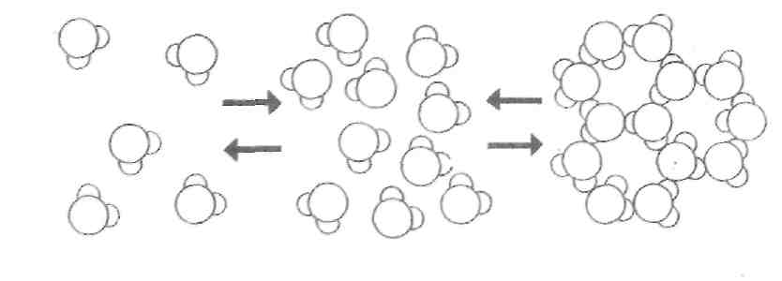

КОГДА ЖИДКОСТЬ СТАНОВИТСЯ ГАЗОМ
Ты протёр мокрой тряпкой классную доску. Прошло несколько минут, и доска стала сухой. Вода с неё испарилась, то есть превратилась в пар — прозрачный, бесцветный газ. Водяной пар — это вода в газообразном состоянии.
В природе вода постоянно испаряется с поверхности морей, рек, озёр, почвы. Поэтому в воздухе всегда содержится невидимый водяной пар.
Холодная вода испаряется медленно, тёплая — быстрее. (Подумай почему.)
Вода испаряется не только при кипении, она испаряется и тогда, когда вовсе не кипит и даже находится в виде снега и льда на морозе.
Например: мокрое белье хорошо сохнет не только в теплые, но и в морозные дни.
2. Чтение стихотворения учителем.
- Хорошо, молодцы. Послушайте стихотворение.
- Спросил на днях малыш сосед у струйки, льющейся из крана:
- Откуда ты?
Вода в ответ:
- Издалека, из океана.
Потом малыш гулял в лесу, росой искрилась вся поляна.
- Откуда ты? – спросил росу.
– Поверь, и я из океана!
На поле лег туман седой.
Малыш спросил и у тумана:
- Откуда ты? Ты кто такой?
– И я, дружок, из океана!
- Ты, газировка, что шипишь?
И из бурлящего стакана
Донесся шепот:
- Знай, малыш, и я пришла из океана.
Удивительно, не так ли? В супе, в чае, в каждой капле,
В звонкой льдинке, и в снежинке, и в дождинке, и в росинке
Нам откликнется всегда океанская вода!
Слайды 10-11
- В этом стихотворении имеется в виду Мировой океан, в его состав входит вся вода планеты. Посмотрите на экран. Такой видят космонавты Землю из космоса. Голубым цветом изображены моря, океаны нашей планеты. Посмотрите на экран. Вода занимает 3/4 поверхности земного шара. Вода повсюду. Толстый слой воздуха покрывает сплошной оболочкой весь земной шар. И в воздухе находится много воды, пара, облаков, туч.
Слайд 12
«ВОДА – ЭТО ВЕЩЕСТВО»
- Так вот она, какая вода! Это очень ценное, полезное вещество. Вода обладает свойствами, которые мы с вами попробуем установить с помощью опытов.
Словарь
Свойство – это качество, признак, составляющий отличительную особенность кого или чего-нибудь.
- То есть мы сейчас будем выяснять качества (признаки), которые нам расскажут, чем вода отличается от других веществ.
Слайд 13
Физминутка «Круговорот воды в природе»
- Минутка отдыха. Я хочу рассказать вам одну историю, которая приключилась с капельками воды. История не получится интересной без вас. Вы мне готовы помочь?
- Тогда, ребята, представьте, что вы капельки воды. А класс - это огромный океан. Представили? Однажды в жаркий день капельки так разыгрались, что не заметили, как стали невесомыми, легкими, полетели вверх. Они летели все выше и выше, а ветер относил их все дальше и дальше от океана. Они стали мерзнуть и прижиматься друг к другу. Их уже было целое облако. Облако было такое тяжелое, что капли больше не могли удержаться над землей и стали падать вниз. Каплям было интересно, куда же они упадут. Они приземлились в реку. Им очень понравилось путешествовать и они стали ждать, когда этот момент наступит снова.
- Путешествие капель называется круговоротом воды в природе. Круговорот воды в природе происходит непрерывно: где-то вода испаряется, где-то выпадает в виде осадков.
- Практическая работа.
- Следующий этап нашей работы - это практическая работа.
Цель ее – выяснить, какими свойствами обладает вода. Результаты работы вы будете заносить в таблицу. Работать вы будете в парах, выводы записывать тоже.
И так,
ОПЫТ 1.
СЛАЙД 14
Форма воды.
Возьмите разную посуду – стакан, блюдце, колбу. Налейте воду в эту посуду. Какую форму имеет теперь вода? Запишите результат в таблицу. (Проверка сразу)
Вода не имеет формы, а приобретает форму того сосуда, в котором она находится.

ОПЫТ 2.
СЛАЙД 15
Цвет воды.
Возьмите полоски цветной бумаги. Сравнивайте цвет воды с цветом бумажных полосок. Можно ли назвать воду серой, синей, белой, зеленой, красной? Запишите выводы в таблицу. (Проверяем)
Вода не имеет цвета. Она бесцветна. Только в больших слоях вода имеет голубоватый цвет.

ОПЫТ 3.
СЛАЙД 16
Прозрачность воды.
Поставь любой предмет за стакан с водой или опусти его в стакан. Что можно сказать о прозрачности воды? Запишите выводы в таблицу. (Проверяем)
Вода прозрачна.

ОПЫТ 4.
СЛАЙД 17
Вкус воды.
Каков вкус соли, сахара, лимона, лука? Соль соленая, сахар сладкий, лимон кислый, лук горький. Хорошо знаком вам вкус хлеба, молока, вареного картофеля. Попробуй воду на вкус. Можно ли назвать ее сладкой, соленой, кислой, горькой? Запишите выводы в таблицу. (Проверяем)
Совершенно чистая вода не имеет вкуса, она безвкусна.

ОПЫТ 5.
СЛАЙД 18
Запах воды.
Когда ваши мамы или бабушки пекут пирожки, аппетитный их запах вы можете почувствовать уже за дверями квартиры. Тонкий аромат издают духи, цветы. А чем пахнет вода? Понюхайте ее. Запишите выводы в таблицу. (Проверяем)
Вода ничем не пахнет она без запаха.

ОПЫТ 6.
СЛАЙД 19
Текучесть воды.
Приготовьте пластиковую тарелку. Вылейте на нее немного воды. Что вы заметили? Наклоните тарелку. Что произошло с водой? Возьмите 1 стакан с водой, а другой пустой. Перелей воду в пустой стакан. В этих двух случаях проявляется одно свойство воды. Подумайте какое. Не забудьте записать вывод. (Проверка)
Вода текуча.

Критерии | Вывод
Форма воды | Вода не имеет своей формы, а приобретает форму того сосуда, в котором она находится.
Цвет воды | Вода не имеет цвета. Она бесцветна. Только в больших слоях вода имеет голубоватый цвет.
Прозрачность воды | Вода прозрачна.
Вкус воды | Совершенно чистая вода не имеет вкуса, она безвкусна.
Запах воды | Вода ничем не пахнет она без запаха.
Текучесть воды | Вода текуча.

VI.Закрепление знаний.
- Молодцы, ребята. С помощью опытов мы определили, какие свойства имеет вода.
Переходим к следующему этапу нашей работы. Каждый из вас должен будет выполнить тестовое задание.
- Найдите слово, которое является обобщающим для всех остальных:
- лед,
- пар,
- состояние,
- роса.

- Исключите слово:
- текуча,
- сжимаема и упруга,
- прозрачна,
- не имеет формы

- Исключите слово:
- жидкое,
- прозрачная,
- твердое,
- газообразное.

- Найдите слово, которое является обобщающим для всех остальных:
- иней,
- явления природы,
- снегопад,
- половодье.

- Ну и последнее задание вам на сегодняшний урок – ребята первой пары должны выбрать слова, где вода находится в газообразном состоянии. Ребята второй пары выбирают слова, где вода в твердом состоянии.
И ребята из третьей пары выбирают слова, на которых вода в жидком состоянии.
Слова:
- Снежинка
- Капля на листе растения
- Туча
- Лужа
- Пар из чайника
- Сосулька
- Ручей
- Снежный узор на окне.
Проверка. СЛАЙД 20.
1 2 группа 3 группа
Туча Снежинка капля на листе растения
Пар из чайника Сосулька лужа
Снежный узор ручей
на окне

VII. Итог урока.
Слайд 21
1. Обобщение знаний.
- Перечислите свойства воды.
- Благодаря каким свойствам воду можно хранить в ведрах, банках, бочках? (10 баллов)
-Какие свойства воды мы используем, когда умываемся? Готовим пищу?
- Дополите предложение. Рассмотреть рыбок в аквариуме нам помогают свойства…
- Подумайте и ответьте сейчас на контрольный вопрос «ГДЕ И КАК СВОЙСТВА ВОДЫ ПОМОГАЮТ ЧЕЛОВЕКУ?»
2. Рефлексия.
- Молодцы, ребята, сегодня вы плодотворно поработали и много узнали нового. Давайте подведем итоги и поговорим о ваших чувствах и впечатлениях. Легко ли вы справились с заданиями? В чем испытали затруднения? Закончите предложения:
СЛАЙД 22
- Я работал с _____________ настроением.
- Я _________________доволен собой.
- Я узнал для себя ______________нового.
- Я испытал затруднения, когда_______________
- Я бы хотел стать более________________
IX. Домашнее задание.
СЛАЙД 23
- ПРИГОТОВИТЬ СООБЩЕНИЯ О ЯВЛЕНИЯХ ПРИРОДЫ, СВЯЗАННЫХ С ВОДОЙ.
- ПРИДУМАТЬ СКАЗКУ О СВОЙСТВАХ ВОДЫ.
- ОТВЕТИТЬ НА ВОПРОСЫ В УЧЕБНИКЕ НА СТР. 27.

